**Hướng dẫn sử dụng HISLink**

1. **Đăng nhập hệ thống**
   1. **Mục đích**

* Người dùng sử dụng chức năng đăng nhập vào hệ thống phần mềm để sử dụng các chức năng được cấp phép.
  1. **Hướng dẫn sử dụng**

Người dùng kích hoạt phần mềm HIS.exe🡪 màn hình đăng nhập hệ thống sẽ hiển thị lên như bên dưới

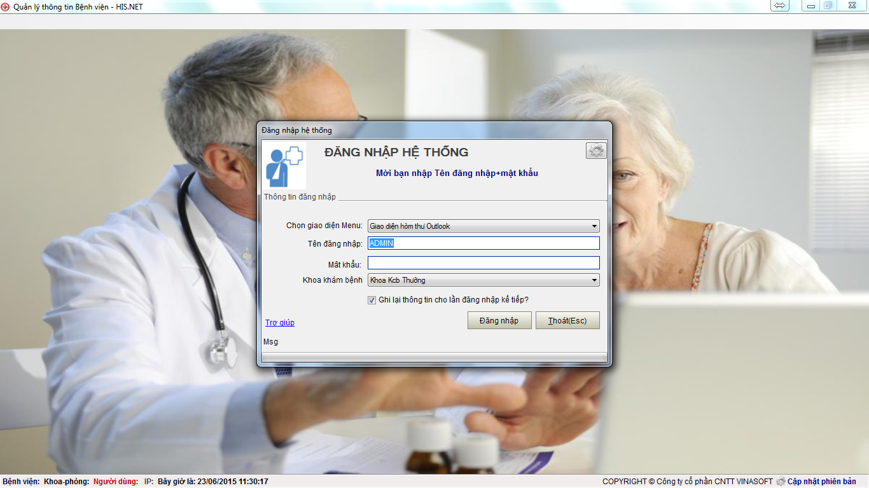

Người sử dụng thực hiện các bước sau để đăng nhập vào hệ thống

* **Bước 1**: Nhập thông tin tài khoản người dùng bao gồm: Tên đăng nhập(User name) và mật khẩu đăng nhập(Password).

Ngay sau khi nhập xong UserName thì phòng khám gắn với nhân viên đó sẽ được nạp vào mục Khoa khám bệnh.

* **Bước 2:** Nhấn nút Đăng nhập để thực hiện việc đăng nhập

Mẹo nhỏ: Nếu chưa có Account truy cập, bạn cần liên hệ Quản trị hệ thống(Administrator) để được tạo Account sử dụng phần mềm

Chú ý:Hệ thống cung cấp sẵn 1 Account: **Quản trị hệ thống**(Tên đăng nhập=ADMIN;Mật khẩu=để trắng không nhập

* Nếu đăng nhập với thông tin UserName không đúng🡪Khoa khám bệnh sẽ không có thông tin và hệ thống sẽ cảnh báo bằng dòng thông báo màu đỏ như hình dưới để người dùng biết nhập lại thông tin đăng nhập.

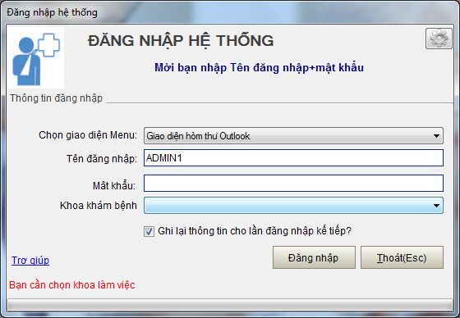

* Hoặc nếu nhập sai mật khẩu thì hệ thống sẽ thông báo như bên dưới

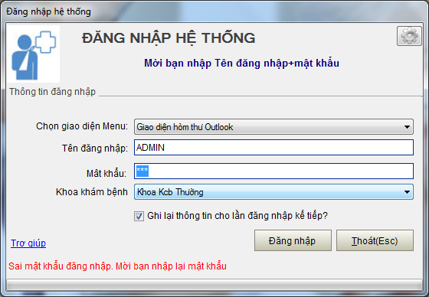

* Sau khi đăng nhập thành công, ứng dụng HIS thực hiện tiến trình nạp các cấu hình cho hệ thống để sẵn sàng sử dụng(Thời gian nạp khoảng 3-5 giây)

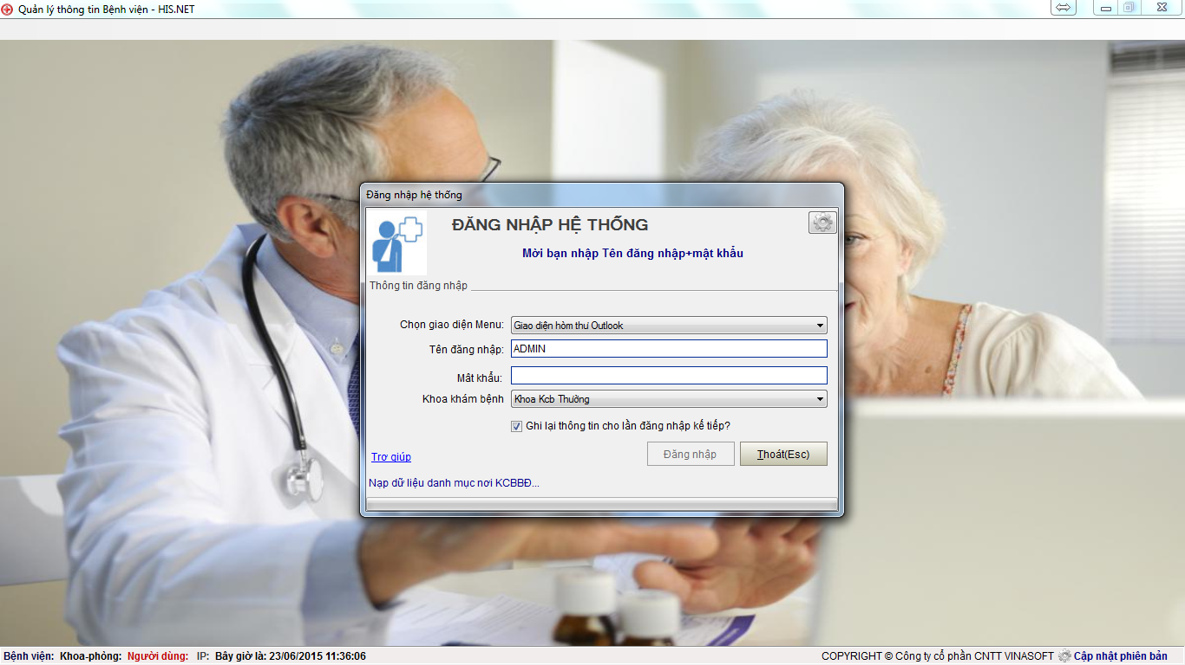

*Màn hình chờ trong quá trình nạp tài nguyên cho hệ thống(khoảng 3-5 giây)*

* Tùy theo từng tài khoản người dùng mà số lượng quyền hạn chức năng sẽ hiển thị tương ứng(Dưới đây là màn hình của Admin-Full quyền nên hiển thị tất cả các chức năng)

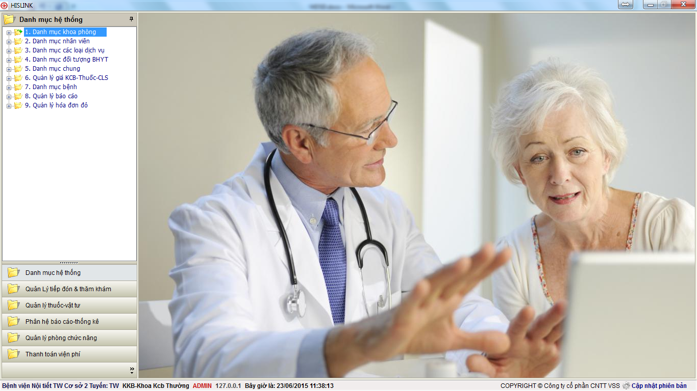

*Màn hình làm việc chính sau khi đăng nhập thành công*

1. **Danh mục khoa phòng**
   1. **Mục đích**

* Chức năng này được dùng để khai báo các khoa phòng trong Bệnh viện/Phòng khám.
  1. **Hướng dẫn sử dụng**

Người dùng kích hoạt chức năng 🡪 màn hình chức năng sẽ hiển thị lên như bên dưới

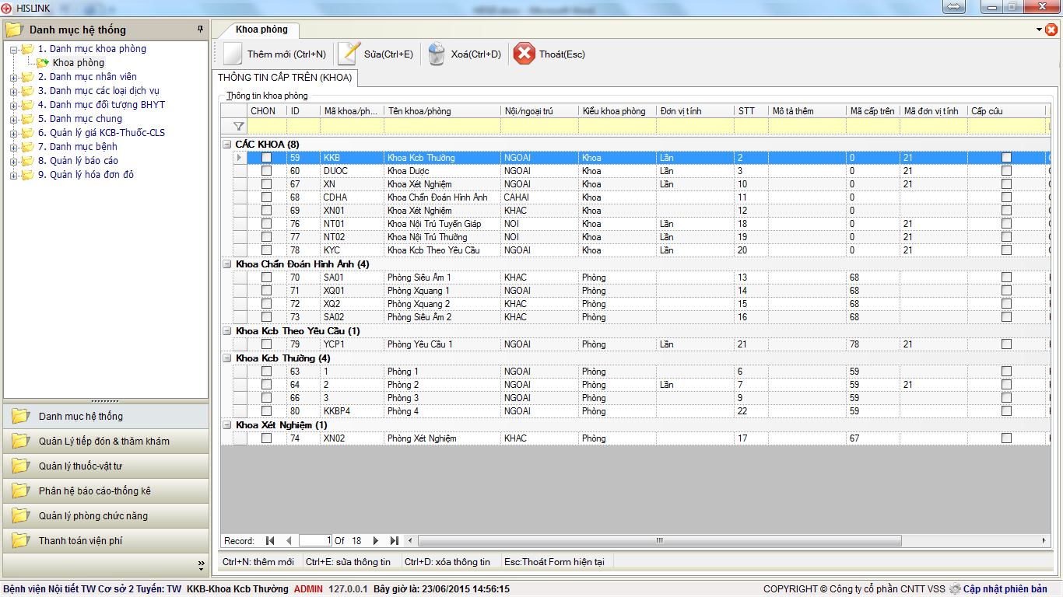

* 1. **Các tính năng chính**
* **Thêm mới:** Tính năng này được sử dụng khi người dùng muốn thêm mới khoa phòng
* **Sửa:** Tính năng này được sử dụng khi người dùng muốn sửa nội dung một khoa phòng
* **Xóa:** Tính năng này được sử dụng khi người dùng muốn xóa một khoa phòng ra khỏi hệ thống
* **Thoát:** Tính năng này được sử dụng khi người dùng không muốn sử dụng chức năng nữa.
* **Tìm kiếm:**
* F5: để lấy lại danh sách khoa phòng
* Đưa chuột vào ô tìm kiếm của từng cột trên lưới để nhập trực tiếp giá trị cần tìm kiếm
  1. **Mô tả chi tiết từng tính năng**
     1. **Thêm mới**

Để thực hiện tính năng thêm mới, người sử dụng nhấn vào nút **Thêm mới**. Giao diện Thêm mới khoa phòng hiển thị như hình dưới

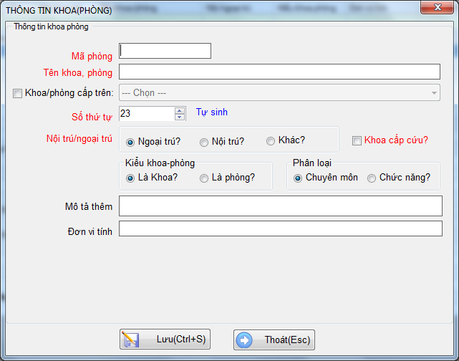

* Hướng dẫn thao tác:
* Người dùng cần **nhập các thông tin bắt buộc** được đánh dấu màu đỏ
* Nếu mục đang thêm mới(thường là phòng) là con của một khoa nào đó thì bạn cần chọn mục Khoa phòng cấp trên
* Sau khi nhập xong các thông tin trên, người dùng **nhấn nút Lưu lại(Ctrl+S)** để hoàn tất thêm mới khoa phòng vào hệ thống
  + 1. **Cập nhật**

Để thực hiện tính năng Cập nhật, người sử dụng chọn 1 khoa phòng bất kỳ trên lưới và nhấn vào nút Sửa. Giao diện Sửa thông tin hiển thị như hình dưới

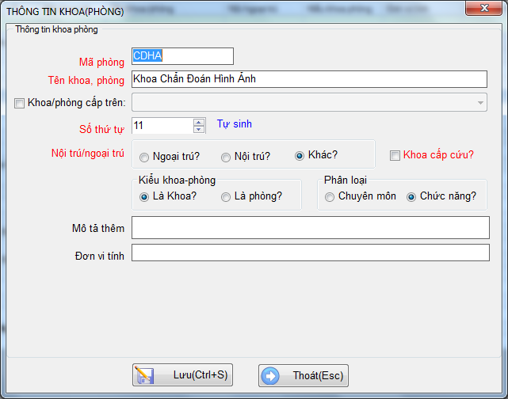

* Hướng dẫn thao tác:
* Làm tương tự như tính năng thêm mới
  + 1. **Xóa**

Để thực hiện tính năng Xóa, người sử dụng chọn 1 khoa phòng bất kỳ trên lưới và nhấn vào nút Xóa. Hệ thống sẽ yêu cầu người dùng xác nhận việc xóa như sau:

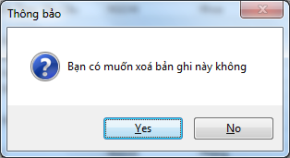

* Nhấn **Yes** để thực hiện việc xóa khoa phòng ra khỏi hệ thống
* Nhấn **No** để **hủy bỏ** việc xóa
  + 1. **Thoát**
* Nhấn thoát để đóng chức năng khi không cần dùng đến

1. **Danh mục nhân viên**
   1. **Mục đích**

* Khai báo và quản lý các nhân viên có trong Bệnh viện/phòng khám. Mỗi nhân viên sẽ ứng với một UserName đã được khai báo từ chương trình Quản trị hệ thống
  1. **Hướng dẫn sử dụng**

Người dùng kích hoạt chức năng 🡪 màn hình chức năng sẽ hiển thị lên như bên dưới

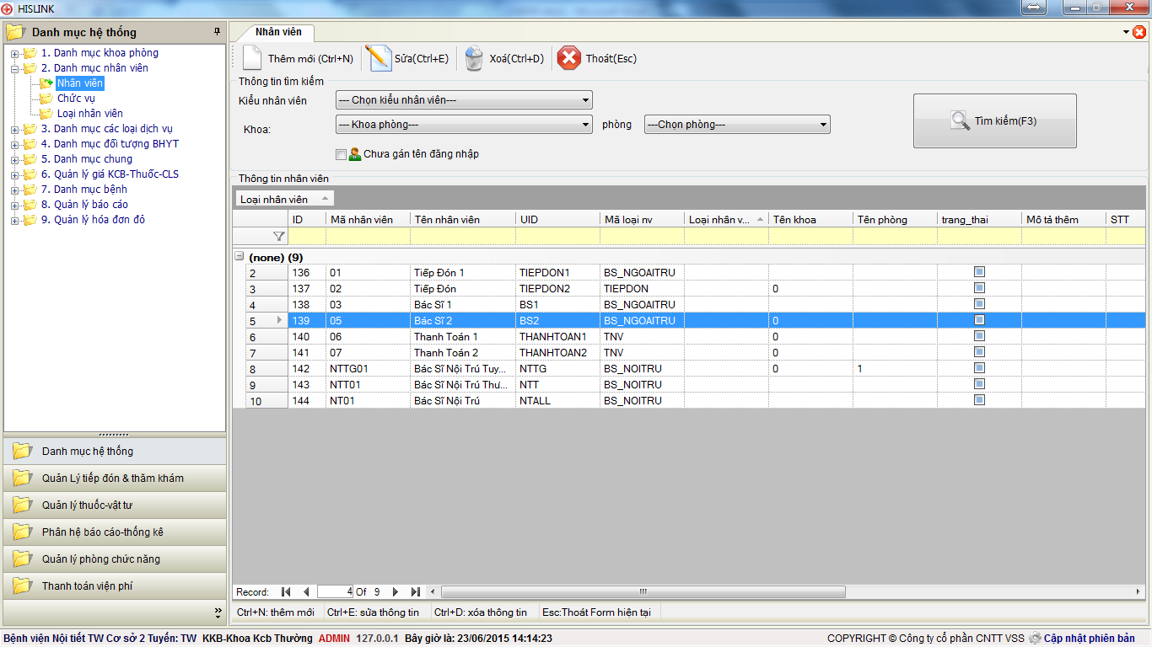

* 1. **Các tính năng chính**
* **Thêm mới:** Tính năng này được sử dụng khi người dùng muốn thêm mới nhân viên
* **Sửa:** Tính năng này được sử dụng khi người dùng muốn sửa nội dung một nhân viên
* **Xóa:** Tính năng này được sử dụng khi người dùng muốn xóa một nhân viên ra khỏi hệ thống
* **Thoát:** Tính năng này được sử dụng khi người dùng không muốn sử dụng chức năng nữa.
* **Tìm kiếm:**
* F5: để lấy lại danh sách nhân viên
* Đưa chuột vào ô tìm kiếm của từng cột trên lưới để nhập trực tiếp giá trị cần tìm kiếm
  1. **Mô tả chi tiết từng tính năng**
     1. **Thêm mới**

Để thực hiện tính năng thêm mới, người sử dụng nhấn vào nút **Thêm mới**. Giao diện Thêm mới nhân viên hiển thị như hình dưới

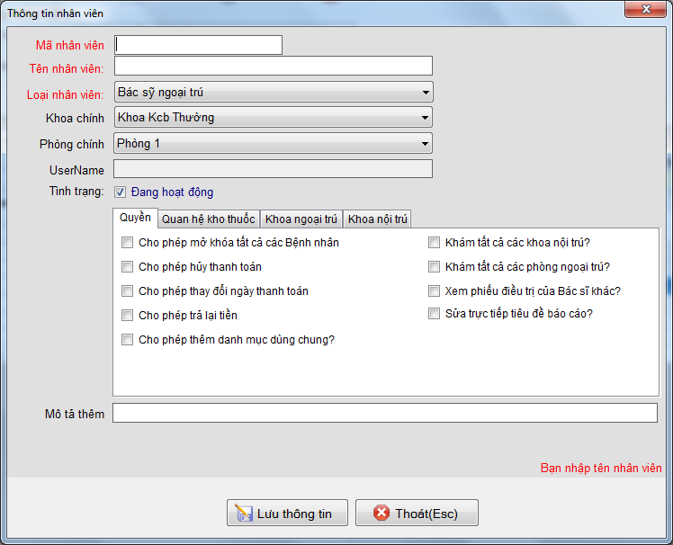

* Ý nghĩa các phần ở mục **Quyền**
* Cho phép mở khóa tất cả các bệnh nhân: Dùng cho đối tượng bác sĩ để mở các bệnh nhân đã khám xong bởi các bác sĩ khác nhằm có thể tiếp tục chỉnh sửa thông tin khám của bệnh nhân đó.
* Cho phép hủy thanh toán: Áp dụng cho thu ngân viên tại chức năng thanh toán
* Cho phép thay đổi ngày thanh toán: Áp dụng cho thu ngân viên tại chức năng thanh toán
* Cho phép trả lại tiền: Áp dụng cho thu ngân viên tại chức năng thanh toán
* Cho phép thêm danh mục dùng chung: Áp dụng cho các người dùng có quyền bổ sung nhanh danh mục dùng chung tại các chức năng khác
* Khám tất cả các khoa nội trú: Áp dụng cho các bác sĩ nội trú
* Khám tất cả các khoa ngoại trú: Áp dụng cho các bác sĩ ngoại trú
* Xem phiếu điều trị của bác sĩ khác: Áp dụng cho các bác sĩ nội trú có thể xem các phiếu điều trị của các bác sĩ khác trên cùng một bệnh nhân
* Sửa trực tiếp tiêu đề báo cáo: Áp dụng cho người có quyền sửa nhanh tiêu đề các báo cáo trong hệ thống thay vì phải sửa từ chức năng quản lý báo cáo
* Ý nghĩa các phần ở mục **Quan hệ kho thuốc**
* Chọn các kho thuốc cho các bác sĩ được phép kê đơn hoặc cho các dược sĩ tại khoa dược được phép tác động
* Ý nghĩa các phần ở mục **Khoa ngoại trú**
* Cấu hình cho phép Bác sĩ này được khám tại các khoa phòng ngoại trú nào.
* Ý nghĩa các phần ở mục **Khoa nội trú**
* Cấu hình cho phép Bác sĩ này được quyền khám ở các khoa nội trú nào
* Hướng dẫn thao tác:
* Người dùng cần **nhập các thông tin bắt buộc** được đánh dấu màu đỏ
* Chọn quyền cho nhân viên
* Sau khi nhập xong các thông tin trên, người dùng **nhấn nút Lưu lại(Ctrl+S)** để hoàn tất thêm mới nhân viên vào hệ thống
  + 1. **Cập nhật**

Để thực hiện tính năng Cập nhật, người sử dụng chọn 1 nhân viên bất kỳ trên lưới và nhấn vào nút Sửa. Giao diện Sửa thông tin hiển thị như hình dưới

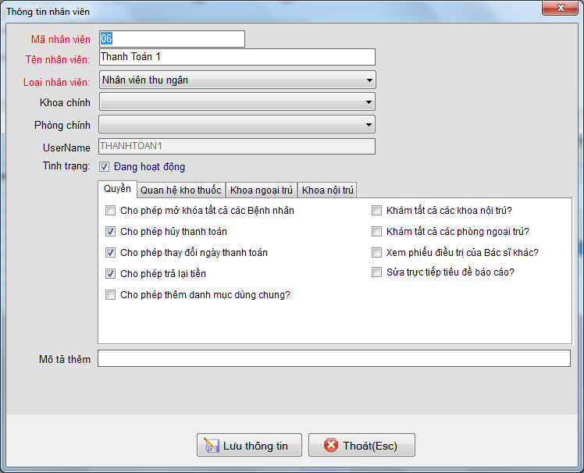

* Hướng dẫn thao tác:
* Làm tương tự như tính năng thêm mới
  + 1. **Xóa**

Để thực hiện tính năng Xóa, người sử dụng chọn 1 nhân viên bất kỳ trên lưới và nhấn vào nút Xóa. Hệ thống sẽ yêu cầu người dùng xác nhận việc xóa như sau:



* Nhấn **Yes** để thực hiện việc xóa khoa phòng ra khỏi hệ thống
* Nhấn **No** để **hủy bỏ** việc xóa
  + 1. **Thoát**
* Nhấn thoát để đóng chức năng khi không cần dùng đến

1. **Danh mục loại dịch vụ cận lâm sàng**
   1. **Mục đích**

* Khai báo và quản lý các loại dịch vụ cận lâm sàng mà Bệnh viện/phòng khám có sử dụng
  1. **Hướng dẫn sử dụng**

Người dùng kích hoạt chức năng theo đường dẫn sau Danh mục hệ thống\Danh mục nhân viên\Nhân viên🡪 màn hình chức năng sẽ hiển thị lên như bên dưới

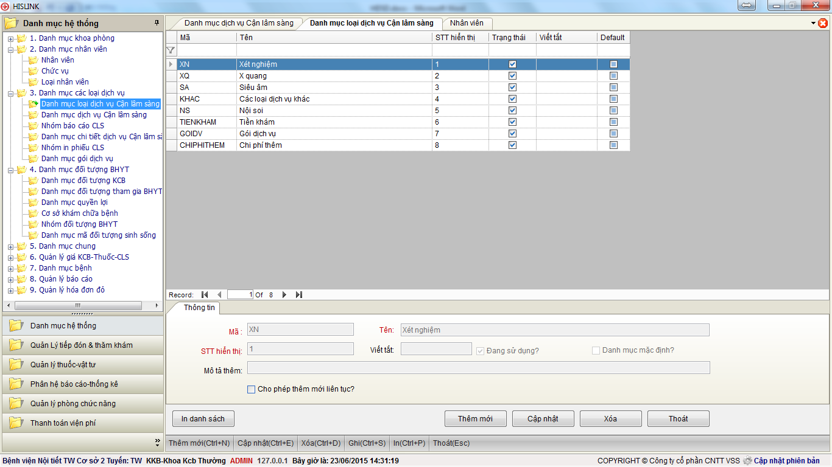

* 1. **Các tính năng chính**
* **Thêm mới:** Tính năng này được sử dụng khi người dùng muốn thêm mới loại dịch vụ CLS
* **Sửa:** Tính năng này được sử dụng khi người dùng muốn sửa nội dung một loại dịch vụ CLS
* **Xóa:** Tính năng này được sử dụng khi người dùng muốn xóa một loại dịch vụ CLS ra khỏi hệ thống
* **Thoát:** Tính năng này được sử dụng khi người dùng không muốn sử dụng chức năng nữa.
* **Tìm kiếm:**
* F5: để lấy lại danh sách nhân viên
* Đưa chuột vào ô tìm kiếm của từng cột trên lưới để nhập trực tiếp giá trị cần tìm kiếm
  1. **Mô tả chi tiết từng tính năng**
     1. **Thêm mới**

Để thực hiện tính năng thêm mới, người sử dụng nhấn vào nút **Thêm mới**. Giao diện Thêm mới nhân viên hiển thị như hình dưới

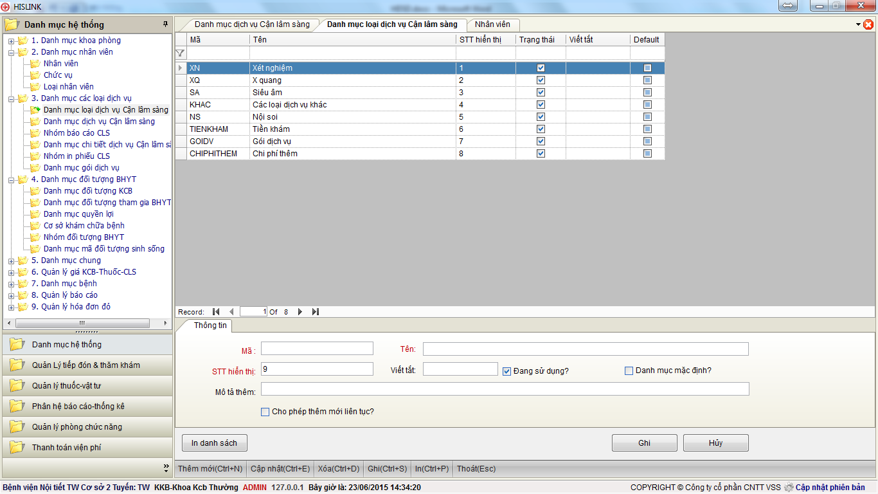

* Hướng dẫn thao tác:
* Người dùng cần **nhập các thông tin bắt buộc** được đánh dấu màu đỏ
* Chú ý mục mô tả thêm:
* Các loại liên quan đến hình ảnh(XQ,SA,NS…) cần điền giá trị: HA
* Các loại liên quan đến chi phí(Tiền) cần điền giá trị: TIEN
* Các loại liên quan đến gói khám cần điền giá trị: GOI
* Các loại liên quan đến Chi phí thêm cần điền giá trị: CHIPHITHEM
* Còn lại có thể để giá trị trắng
* Sau khi nhập xong các thông tin trên, người dùng **nhấn nút Lưu lại(Ctrl+S)** để hoàn tất thêm mới nhân viên vào hệ thống
  + 1. **Cập nhật**

Để thực hiện tính năng Cập nhật, người sử dụng chọn 1 loại loại dịch vụ CLS bất kỳ trên lưới và nhấn vào nút Sửa.

* Hướng dẫn thao tác:
* Làm tương tự như tính năng thêm mới
  + 1. **Xóa**

Để thực hiện tính năng Xóa, người sử dụng chọn 1 loại dịch vụ CLS bất kỳ trên lưới và nhấn vào nút Xóa. Hệ thống sẽ yêu cầu người dùng xác nhận việc xóa như sau:

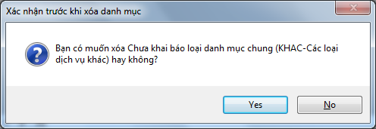

* Nhấn **Yes** để thực hiện việc xóa khoa phòng ra khỏi hệ thống
* Nhấn **No** để **hủy bỏ** việc xóa
  + 1. **Thoát**
* Nhấn thoát để đóng chức năng khi không cần dùng đến